江苏科技大学

**本 科 毕 业 设 计（论文）**

学 院 电信学院

专 业 软件工程

学生姓名 刘菲炫

班级学号 1345536215

指导教师 丁玉萍

二零一七年六月

江苏科技大学本科毕业论文

基于Android的OA类产品开发

A product development based on office automation

# 摘要

如今，学校，企业，事业单位等随着规模的不断壮大，同时其内部的业务流程也更加繁琐。各种各样的部门，多级领导的设置，不仅降低决策者的办公效率，而且对于新人来说，混乱的组织架构更让人摸不着头脑。譬如，就单单一张审批表，就需要跑到不同的部门，找到相关负责人签字盖章。不过如果运气不好，负责人不在，审批表单将会一拖再拖，严重影响办公效率。因此，很多OA类办公软件相继问世，著名的，用友、金蝶等，这些PC端的办公软件很大程度上省去了不必要的流程。然而移动互联网概念逐渐被大众所接受，阿里旗下的钉钉也逐渐崭露头角。然后这毕竟是第三方的平台，公司的数据得不到有效的保证，所以，我设计这一款为公司量身打造的移动端OA，将数据实时掌握在自己手中!

该系统主要分为：聊天通讯、公司组织架构搭建、审批、签到等。前端使用Android Studio 2.2 开发，后台使用MyEclipse 开发。

在开发之前，需要对系统所要涉及的核心技术进行了解，包括Android 四大组件、自定义View、动画、事件分发、网络通信等，并结合当前比较流行的框架，Glide的图片加载框架，Xutil的网络加载框架等。还引入第三方库的使用融云聊天技术的实现，高德地图签到打卡。后端则采用JSP提供数据接口，结合MySQL，通过引入mySql-connector.jar包，从而使用Java语言对数据库进行间接操作，包括数据的增删改查，事务的操作等。

OA系统逻辑复杂，需要与公司的实际业务逻辑进行结合，然后将复杂的业务流程化繁为简正是该系统的一大特色之一。无论使用者在哪里，只需在手机上进行触控，就能实现办公，极大的方便决策者使用，提高办公效率。服务器搭建在自己公司内部，牢牢将数据掌握在自己手中，在一定程度上避免的数据的泄露。充分将移动互联网这个概念实例化，为中国互联网贡献自己一份薄利！

**关键字**：Android；Java；OA；移动互联网；及时通讯；

# 

# Abstract

With the constantly development of world economy, the science technology are rising rapidly and with a great progress. People have more and more demands on basic necessities of high quality. One of the products of these requirements is the continuously development of the automotive vehicle industry, particularly in the 4S shop store, shopping experience and 4S management system as a representative of this business model came into being. And my assignment is to develop a completely set of 4S management system.

Initially we have to make some analysis about the feasibility and requirements in this project. About the development model and key technical terms usage. We will adopt J2EE development framework which is mainstream framework and combined with Spring-Mybatis development model.This developing framework could fully reflect the stability and cross-platform JAVA language development as well as the mainstream WEB-based terminal B/S structure of the management system of excellent properties. In addition, the system is used in all of the AJAX (Asynchronous interactive technology) to achieve the data transmission from the front page to server and refresh the page which could improve the operating efficiency of the system.

After we finished the general analysis, the next phase is to make the structure design including the function model and database model. The design of function model is according to specific business processes while the database model is according to specific entities and their attributions.

Finally, after the completion of a series of analysis and design. What we have to do is to realize it by coding. Including the security of the system implementation, achieving data exchange and each functional model, etc. Finally we complete the entire project. And i hope this project can make some contributions to the development of Chinese automobile 4S shop.

**Keywords:** J2EE; Spring; Mybatis; Ajax; 4SShop

目　录

[第一章 绪论 3](#_Toc451621057)

[1.1 研究背景和意义 3](#_Toc451621058)

[1.2 国内外研究现状 3](#_Toc451621059)

[1.3 本文的主要研究内容 3](#_Toc451621060)

[第二章 关键技术简介 3](#_Toc451621061)

[2.1 Android 3](#_Toc451621062)

[2.1.1 Android 简介 3](#_Toc451621063)

2.1.2

2.1.3

[2.2前端开发技术 3](#_Toc451621064)

[2.2.1 Jquery技术 3](#_Toc451621065)

[2.2.2 Ajax技术 3](#_Toc451621066)

[2.2.3 Jason技术 3](#_Toc451621067)

[第三章 4S店服务管理系统总体分析 3](#_Toc451621068)

[3.1项目开发可行性分析 3](#_Toc451621069)

[3.1.1 项目经济可行性分析 3](#_Toc451621070)

[3.1.2 项目技术可行性分析 3](#_Toc451621071)

[3.2项目功能需求分析 3](#_Toc451621072)

[3.2.1 销售总监功能模块 3](#_Toc451621073)

[3.2.2 人力资源总监模块 3](#_Toc451621074)

[3.2.3 财务总监模块 3](#_Toc451621075)

[3.2.4 售后经理模块 3](#_Toc451621076)

[3.2.5客户模块 3](#_Toc451621077)

[第四章 4S店服务管理系统总体设计 3](#_Toc451621078)

[4.1 功能模块的设计 3](#_Toc451621079)

[4.1.1 各个模块功能详解 3](#_Toc451621081)

[4.2 数据库结构的设计 3](#_Toc451621082)

[4.2.1 表结构设计 3](#_Toc451621083)

[第五章 4S店服务管理系统具体实现 3](#_Toc451621084)

[5.1 各功能模块实现 3](#_Toc451621085)

[5.2操作页面中前后台交互设计 3](#_Toc451621086)

[5.3系统安全性和角色权限的设计 3](#_Toc451621087)

[结　语 3](#_Toc451621088)

[6.1总结 3](#_Toc451621089)

[6.2展望 3](#_Toc451621090)

[致　谢 3](#_Toc451621091)

[参考文献 3](#_Toc451621092)

# 第一章 绪论

## 1.1 研究背景和意义

OA是指办公自动化，将传统的线下办公改进为以先进的网络互联为基础,共享资源,交流信息,极大的提高工作效率,减少沟通成本,降低劳动强度。为了更加方便办公，将办公移动化一直被企业所追求，于是我设计这种移动办公化的软件-基于Android的OA类的产品开发。

该产品是和企业的业务紧密结合，如企业内部沟通，审批，查询，签到等传统的线下功能全部移动化，用户只需轻轻一点，就可得到想要的结果。对于员工来说，省去层层递交材料的不必要时间，快捷。对于企业领导者来说，不论自己身在何方，拿起手机便可实现异地审批，办公更加高效，极大的方便企业领导者的管理和决策。

## 1.2 国内外研究现状

OA软件的产品发展可以说随着个人电脑的产生而产生，一共经历的三个发展阶段。

第一代：个人电脑的出现和应用。简单的联网以文件交换为主。国外以微软公司的Microsoft Office和IBM公司的办公套件Louts 1-2-3为代表，国内以金山公司的WPS、CCED为代表。优点：实现了数据统计和文档写作电子化，完成了办公信息载体从原始纸介质向电子的飞跃，实现个体工作的自动化，提高了文件管理水平。缺点：文档处理能力较差，协作型工作处理能力较差，企业级信息集成能力较差信息仍然是高度孤立的。因此，第一代OA系统的”自动化”程度是有限的。

第二代：个人电脑的大量普及。联网技术的成熟与普及Internet和Intranet的快速发展。在软件上，除个人办公套件外，IBM公司Lotus Domino和微软公司Exchange 群件技术的引入。 大多数C/S方式。优点：与第二代相比的是以网络为中心，以非结构化数据的信息流、或工作流为主要存储和处理对象，以E-mail、文档数据库管理、复制、目录服务、群组协同工作等技术作支撑，让群体协同工作成为可能，彻底打破了第一代办OA的”信息孤岛”，是真正意义的”办公自动化”的开始。缺点：难以实现随时随地的办公、移动的办公，因而难以实现企业资源的延展， 企业资源最大程度的利用。 系统开发和操作使用复杂，投资昂贵，得不到充分的推广。

## 第三代：与真实工作环境结合，前两代都是以文件为基础，而第三代系统不仅模拟和实现了工作流的自动化，更模拟和实现了工作流中每一个单元和每一个工作人员运用知识的过程。在此期间，国内众多专注OA软件系统崛起，其中已用友、金蝶软件已经很成熟。而在此期间移动端的产品市场上不是很多，因此，接下来OA将会进入第四代，办公移动化。目前主流OA仍然处于第三代PC端的使用。从阿里的钉钉在市场上愈发火热，然而毕竟是第三方的软件，在信息安全上存在或多或少的泄露隐患。所以我开发的这款产品旨在为公司定制软件，一切的信息由自己掌控。1.3 本文的主要研究内容

针对企业的实际需求，共有一下几点研究内容：

1. 聊天。为了方便企业进行内部上的沟通，打开软件，找到相应的公司成员即可实现聊天，查看对方基本信息。也可以加入多人讨论。
2. 团队管理。为了对公司整个架构的搭建，管理员通过团队管理设置部门，部门负责人，移动该部门等操作。界面简洁，操作简单
3. 签到打卡。管理员根据公司的实际情况，可以设置签到打卡时间，允许设定签到位置，签到弹性时间。用户签到根据当前定位位置，允许微调位置，不再签到允许范围内，签到视为失败。管理员还可以查看所有员工的打卡签到情况。

审批。系统会根据公司实际的报销单，来设计审批表，以及审批层级领导。用户填完审批信息，根据审批类型自动将信息传达给下一个审批者，直至最后一个审批者完成审批。审批者可以查看当前的审批进度，取消审批单等多种操作。

# 第二章 关键技术简介

## 2.1 Android 简介

Android 系统是一款基于Linux内核的移动端操作系统，由Google公司开发(被Google收购)，目前支持手机、平板、手表、电视等，未来可能会大面积的应用于智能家居。截至目前Android 7.1 nougat 是最新的版本。并且根据最新的数据显示，Android 以0.02%的微弱优势超越Windows成为全球占有率第一的操作系统，而在五年前，Android 仅占全球2.4%的使用，可以说这是Android 的里程碑。

移动端Android 一直与IOS相抗衡，尽管Android 的市场份额超过IOS，但是由于底层的设计的不同导致Android 在性能方面不及IOS。并且随着HTML5的发展，Android原生应用与H5的结合已经越来越多。React Native 就是一个JavaScript的框架，可以无缝的运行在IOS和Android 端，目前已经被越来越多的公司使用，原生Android 开发也随之减少。

### 2.2 Android 四大组件

2.2.1 Activity

Activity是负责界面的展示，负责与用户进行直接的交互。是四大组件中唯一可以被用户感知的。几乎我们App中每个页面都对应一个Activity，界面的呈现、点击事件的监听、数据的获取等都是在Activity中进行操作。只有了解其生命周期，我们才能在应用程序中更好的完成复杂的操作。

onCreate(): 周期的开始。在此期间段我们需要让Activity 进行布局的填充，setContentView(R.layout.activity\_main)指明我们让该页面显示activity\_main这个xml布局。同时还需要对控件和资源文件进行初始化操作。

onStart:此时界面处于可见状态，但是并没有在前台显示，所以无法与用户进行交互操作。

onResume:此时界面不仅处于可见状态，还可以与用户进行操作。一般情况下如果该页面切换到另一个页面在切换回来，此方法就会被调用。因此我们可以在该方法中进行资源的再次初始化。比如，为了数据的实时性，当页面切换回来时，我们需要刷新页面，就可以在该方法内进行网络的加载，从而达到数据刷新的效果。

onPause:该方法会在页面我们依然能看见，但是用户不可以进行操作，比如，该页面突然弹出一个对话框，此时我们并不能对该页面进行操作，但是依然可以看见。因此，在这个方法中我们可以对资源进行回收，因为Android 内存有限，如果编码规范不注意的会引起资源的泄露，导致程序异常退出。所以我们需要对一些不必要的资源进行回收。

onStop:此时页面已经看不见了，仅在后台运行，该方法紧接上面方法执行。

onRestart:该页面由不可见变为可见状态，调用场景：当我们使用App时从我们的界面切换到另一个App界面，并在切换回来时，该方法就会调用。

onDestory:一旦该方法被调用，那么该Activity的生命周期就会结束，页面销毁，在该方法中我们一般处理一些回收工作。

谈及Activity就不能不提其启动模式。因为在Android 中，我们需要任务栈Task来放置Activity实例，其实现原理就是就是以栈的形式存储，默认是先进后出。例如用户按下返回键，当前的Acitivity就会从栈顶弹出，而在它下面的Activity就会显示出来。 系统给我们提供了四种启动模式：standard、singleTop、singleTask、singleInstance。

standard:每次启动一个新的Activity，该Activity就会被压入栈中，并处于栈顶。如果在该页面再次请求跳转该Activity，那么又会有一个新的实例压入栈中，此时栈中会存在两个Acitivity。当我们点击返回按钮时候，会发现得到新的界面和就是刚才的界面，再次按返回键，当前页面才会消失。所以standard会造成多个Activity实例存在。

singleTop:这种模式下，可以说是栈顶复用模式，也就是一个新的Activity准备入栈，发现之前同样一个Activity已经存在并且已经位于栈顶，那么系统就会复用已经存在栈顶的Activity，所以此况下只会存在一个实例。

singleTask:栈内复用模式。此模式下该Activity只会存在一次，并且每次跳转到该Activity,就会把在它上面所有其他Activity清除。使用场景：每个App都有主界面，在App的任何一个地方跳转主界面，都应该把主界面以上的Activity都清除，并且让主界面所在的Activity位于栈顶，只有这样我们按返回键才会回到桌面。

singleInstance:单一实例模式，这种模式下的Activity存在一个独立的任务栈中，并且该任务栈只存在它一个实例，不同应用打开都是共享该Activity。使用情景：呼叫来电界面。

只有了解Activity的生命周期和启动模式，在写程序的时候才会得心应手。

2.2.2 Service

Service运行在后台，不像Activity拥有自己的界面，Service并不提供用户界面。并且一旦Service被开启，除非系统因为内存不足回收资源，否则系统不会停止或者销毁Service。因为服务一直在后台运行，所以我们可以执行一些比较耗时的任务，比如，文件下载，音乐的播放等。然后Service也是在主线程中，所以如果在主线程中执行耗时操作，就会出现ANR(Android 系统规定，如果程序操作界面，界面在五秒钟之内没有反应，就会报异常)。所以一定要重新开启新线程执行耗时操作。

2.2.3 BroadcastReceiver

广播(Broadcast)是组件之间传播数据的之中机制，可以在不同的进程中进行通信。BroadcastReceiver对广播出来的信息就行过滤，拦截，这种信息封装在Intent这个对象的Action和category中。所有已注册的广播都会都会检查注册时的IntentFilter是否与发送的Intent相匹配，若匹配则会效用其onReceiver方法。BroadcastReceiver的生命周期很短，从onReceiver执行开始，到其内部方法调用结束。往往我们在设计过程中，采用Service+BroadcastReceiver这种方式，Service因为其生命周期比较长，所以可以定时的去监听某个事件，一旦接收成功，通过BroadcastReceiver去通知主线程更新UI。在Android 系统中，只有主线程才能更新UI操作，子线程执行更新UI操作，会抛出CalledFromWrongThreadException异常。

2.2.4 ContentProvider

内容提供者(ContentProvider)相对于其他三大组件，使用的频率远远没有它们高，它的的功能主要为了程序之间数据共享。他也有类似数据库的CRUD(新增，读取，更新，删除)操作，只不过它是用来管理手机中的音频，图片库，联系人等数据。基本上每个程序都会调用本地，就是通过ContentProvider的query方法查询。重写ContentProvider的方法时，每个方法都是有Uri类型的参数。Uri代表了要操作的数据，Uri主要包含两个信息：1、需要操作的ContentProvider 2、对ContentProvider中什么数据进行操作。

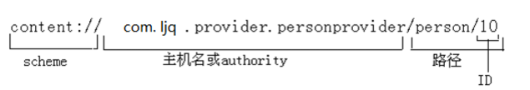

图：Uri结构

ContentProvider的scheme 可以是http、file、content，如果没有指定它，那么其他URI属性会无效。

其次中间部分，是唯一的标识一个特定的ContentProvider,该部分是其所在的package来命名，因为App的package是唯一的。

路径表示的是请求的资源类型，这部分可以是可选的，ID是资源id,表示请求的是一个特定的资源，这部分是由数字构成。忽略这两部分，请求的有可能是某种资源下的所有实例，相当于目录。

总结：四大组件实例之前必须需要在AndroidManifest.xml中声明如图2所示。每个组件都有其相应的生命周期，我们必须通过了解其生命周期，才能在相应的回掉方法中处理逻辑。

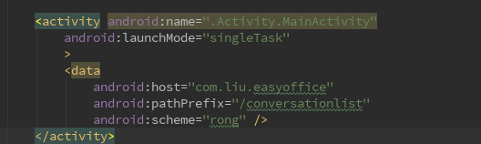

图2 Activity的注册

2.3 View

View可以作为Android 的第五大组件，其作用并不比四大组件少。Android 布局中的界面都是直接或者间接的继承自View,常见的Button，EditText，TextView，ImageView等都是View的子类。

该管理系统采用Spring+Mybatis组件框架并非采用严格意义上的MVC开发模式**[12]**，虽然SSH框架的结合几乎已经是现在开发框架的主流结构，但是一般的中小项目，使用Spring和MyBatis就足够了。其中SqlSessionTemplate是Spring-MyBatis的核心，这个类实现了Mybatis的SqlSession接口，调用Mybatis的方法进行相关操作。SqlSessionTemplate是线程安全的，可以被多个DAO所共享所用，它被用来替代默认的MyBatis实现的DefaultSqlSession，DefaultSqlSession不能参与到Spring的事务中也不能被注入因为它是线程不安全的。Spring-MyBatis框架可以高效的整合整个系统的数据持久层，控制层，以及视图层，为系统开发带来更高的效率。

1. Spring框架简介

① spring是一个开源的轻量级的应用开发框架，用于简化企业级应用开发，降低系统侵入性。

② spring提供的IOC和AOP功能可以将组件耦合度降至最低，即解耦，因为在Spring中，任何java类和javaBean都被当成Bean处理，这些bean通过容器管理和使用，便于系统日后的维护和升级。IOC(Inversion Of Control)被称为控制反转，它指程序中对象的获取方式发生反转，由最初的new方式创建，转变为由第三方的框架进行创建，注入(DI),它降低了对象之间的耦合度。IOC是Spring框架的基础和核心。

③ spring为系统提供了一个整体的解决性方案，开发者可以利用本其本身的功能外，也可以与第三方的框架和技术进行整合应用，可以自由选择采用哪种技术进行开发。

1. MyBatis框架简介

MyBatis最早源自Apache基金会的一个开源项目，iBatis,2010年这个项目由Apache software foundation迁移到了Google Code，并且改名为MyBatis。

MyBatis支持普通SQL查询，存储过程和高级映射的优秀持久层框架。它封装了几乎所有的JDBC代码和参数的手工设置，以及结果集的检索并且它使用简单的XML或注解做配置和定义映射关系，将Java的POJOs(Plain Old Java Objects)映射成数据库中的记录。

一般我们把Mybatis的功能架构分为三层:

API接口层:提供给外部使用的接口API，开发人员可以通过这些本地API来操纵数据库。接口层一接收到调用请求就会调用数据处理层来完成具体的数据处理。

数据处理层:负责具体的SQL查找、SQL解析、SQL执行和执行结果映射处理等。它主要的目的是根据调用的请求完成一次数据库操作。

基础支撑层:负责最基础的功能支撑，包括连接管理、事务管理、配置加载和缓存处理，这些都是共用的东西，将他们抽取出来作为最基础的组件。为上层的数据处理层提供最基础的支撑。

## 2.2前端开发技术

### 2.2.1 Jquery技术

Jquery是一个优秀的JavaScript框架，一个轻量级的JS库。它的核心理念是 write less do more , 其独特的选择器、链式的DOM操作方式、事件绑定机制、封装完善的AJAX等特性使其在众多优秀的JavaScript库中独具一格，极大地方便了开发人员的前端开发工作，减少了其工作量并且改变了JavaScript程序员编写程序的方式和思路。它封装了JS,CSS,DOM，提供了一致的，风格简洁的API类库，同时兼容CSS和各类浏览器，使用户更加方便的处理HTML，Events实现动画效果，并且方便的为网站提供AJAX交互，使用户的HTML页面保持代码和HTML内容分离。

### 2.2.2 Ajax技术

Ajax(Asychronous JavaScript and Xml)异步刷新技术，它是一种用来改善用户体验的技术，其实质是使用XMLHttpRequest对象异步的向服务器发送请求。具体表现形式为服务器返回部分数据，而不是一个完整的页面，以页面无刷新的效果更改页面中的局部内容。而Ajax本身并不仅仅是一种技术，而是一种整合了多种技术的技术框架组合**[13]**。它使用JS进行数据绑定与输出，将数据传给后台进行处理分析，并将后台处理得到的结果回调给前台通过html和css将处理结果进行web端的展示。Ajax的核心是JavaScript对象XmlHttpRequest**[14]**。该对象在Internet Explorer 5中首次引入， XmlHttpRequest可以使用JavaScript向服务器提出请求并处理响应，而不阻塞用户。无论在JavaWeb，还是在别的平台上都可以使用，通用性强**[15]**。

### 2.2.3 Json技术

JSON(JavaScript Object Notation) 为一种轻量级的基于[JavaScript](http://baike.so.com/doc/5344215.html" \t "_blank)编程语言ECMA-262 3rd Edition-December 1999标准的一种轻量级的数据交换格式。它采用完全独立于语言的文本格式，同样也使用了类似于C语言家族的习惯(包括[C](http://baike.so.com/doc/21062-21985.html" \t "_blank)、[C++](http://baike.so.com/doc/5372557.html" \t "_blank)、[C#](http://baike.so.com/doc/5344453.html" \t "_blank)、[Java](http://baike.so.com/doc/2886868-3046592.html" \t "_blank)、[JavaScript](http://baike.so.com/doc/5344215.html" \t "_blank)、[Perl](http://baike.so.com/doc/5106225.html" \t "_blank)、[Python](http://baike.so.com/doc/1790119.html" \t "_blank)等)。这些特性使得JSON成为理想的数据交换语言。易于可发人员阅读和编写，同时也易于机器的解析和生成(一般用于提升网络传输速率)。

# 第三章 4S店服务管理系统总体分析

## 3.1项目开发可行性分析

### 3.1.1 项目经济可行性分析

由于此项目仅为个人的管理系统设计，工程量相对较小，属于小型项目设计，也不需要其它大的软硬件设备支持，在研发所需条件上不存在太大问题。

其次这种小型项目使用和维护都十分简便，也不需要其他更多的资金和技术支持维护，本身的使用已经十分稳定。低成本更易于实际的使用和推广，后续的改进也可以跟上。

### 3.1.2 项目技术可行性分析

该项目的设计主要采用以下主要技术：前端：Html+Ajax+Jquery+Json, 后端：Spring+Mybatis+Mysql。

这些技术均已在上一章节介绍过，都是已经被投入实际开发应用许久的十分成熟的开发技术，可以被放心使用。所以项目整体开发从技术上来说依然可行。

## 3.2项目功能需求分析

此管理系统针对4S店销售总监，人力资源总监，财务经理，售后经理 以及客户这五类角色属性来进行功能需求分析。根据每个角色属性在4S店中扮演的角色职责为他们设置相应的功能模块

### 3.2.1 销售总监功能模块

1. 制定年度/月度销售指标，及确认其完成情况

销售总监需要制定年月度销售计划，并实施录入销售计划的执行和完成情况，主要对这些字段进行维护包括年份，月份，计划销售量，实际销售量，销售差额，实际的销售量将在系统中着重用红色显示，销售差额不需要手动录入，由系统根据计划销售量和实际销售量计算得来。根据该项功能，销售总监可以清晰地知道当月乃至整年的4s店营销状况。

1. 制定年月度车辆进口计划，并对计划执行情况进行确认

销售总监可根据上一个功能中的销售指标完成情况来对当月店内所需进口的车辆型号和数量进行预估，以此来实现最高效率的预算分析。主要对以下这些字段进行更新维护包括汽车名，年份，月份，计划进口数，实际进口数，进口预算，实际进口所花费用，厂家名以及厂家地址。实际进口花费根据厂家所能够提供的车辆进口数来制定。

1. 统计当月度的各个销售人员的销售业绩，作为销售总监，必须对部门中各个销售人员的销售业绩和销售能力有深入的了解。因此，对于销售人员的业务统计非常必要，此外这些业绩信息还将和员工的薪资表相关联，薪资部门需要根据这些业绩信息来决定每个员工的月薪发放。
2. 车型信息查询

作为销售总监，必须对自己店里的所有车型有着很深入的了解，所以车型信息查询这一功能模块就显得非常重要，这些车型信息直接和生产厂家联动，可以直接从厂家数据库中获取，所以只可查询不具备修改功能。通过实时信息查询，可以在第一时间了解到车型的更新信息。

1. 客户预约信息处理

4S店肯定会存在有客户预约看车和试驾的情况，同样的此系统在前端为浏览的客户设置了汽车试驾预约的功能。而这些信息预约将会被提交到销售总监的操作端，而这一功能模块可以让销售总监实时的了解客户预约信息，包括预约人姓名，号码，邮箱，预约时间和预约车型，同时可以让销售总监有充分的提前时间来安排客服对这些预约信息进行处理。

### 3.2.2 人力资源总监模块

1. 公司员工信息管理

作为一个4S店的人力资源总监，首先最基本的事情就是要对公司所有员工的信息进行管理和维护，这个功能模块中，销售总监将可以对公司所有的员工信息进行增删改查的操作，对于新老员工的信息进行实时维护，包括员工名，年龄，工号，部门号，基本薪资，入职时间，联系方式等字段。这些信息的管理有利于实时了解公司员工发展状况

1. 季度人才招募计划

每个茁壮发展的公司都有其相应的人才招募计划，这些计划包括年份，月份，需要招录员工的部门名字，计划的招收数量和实际的招收数量。而这些人才招募计划的制定往往是根据人力资源总监和各个部门领导商量的结果，根据这些商量结果来确定各个部门的招聘需求人数和人才类型。企业的发展最需要的就是相应的人才，所以人才招录的顺畅与否与企业的成长是息息相关的，相应的，这一人才招募计划的功能模块也就显得十分重要。

1. 公司人事变动信息

所谓的人事变迁，即员工的岗位调整和相应的薪资调整。了解和记录公司的人事变动信息对于第一个模块中的公司员工信息的更改和维护有着十分重要的意义。在此块功能中我们可以看到变迁的员工姓名，工号，原部门，现有的部门，原来的薪资，现有的薪资，以及调动的时间和调动后对于此次调动效果的评估。任何一个组织发展都需要不断地新陈代谢，吸收最好的，淘汰最差的。所以根据各个员工不同的特点来选择最适合它的工作部门和岗位可以发挥员工的最大价值。尽量的为企业做到物尽其材和人尽其用。

### 3.2.3 财务总监模块

1. 制定年月度的财务报表

公司的定义是以盈利为目的的社会组织，但凡每个公司最重要的就是财务和业务两个部门。相应的财务总监的职责也就显得十分的重要了。在这个模块中，财务总监负责指定年月度的公司财务报表，，包括当月的进车支出信息，工资支出信息，后勤支出信息，其他支出信息，以及支出明细。还有当月的销售利润，最终将这些信息汇总计算来得到得到的月度纯利润，了解当月是财务赤字还是财务盈余。通过这些信息我们可以很清楚明了的知道公司当月的财务情况和公司运营状况。

1. 确保员工薪资的发放

薪资的发放最关键的是即时和精确，因为每个员工的薪资总体构成可能会有很大的差异，所以这就要求财务经理在进行薪资发放的时候做到薪资信息的准确性，而这个功能模块就是用来精准定位和计算员工的每月应发放的薪资信息，包括员工名，工号，部门名，基本薪资，月度奖金及支付状态。支付状态包括已支付和未支付，确保员工信薪资的发放准确。

1. 制定年度财务预算报告

财务[预算](http://baike.so.com/doc/834946-883009.html" \t "_blank)是一系列专门反映企业未来一定预算期内预计[财务状况](http://baike.so.com/doc/2803488-2959003.html)和经营成果，以及现金收支等价值指标的各种预算的总称，具体包括现金预算、预计[利润表](http://baike.so.com/doc/4395637-4602373.html)、预计资产负债表和预计[现金流量表](http://baike.so.com/doc/632574-669527.html)等内容。财务预算的指定对下一年企业发展的规划有着想到过重要地位意义。这块功能就是用来进行年度的财务预算的制定，具体包括汽车定金预算，员工薪资预算，企业经营预算，广告投放预算以及其他预算，预算的制定是根据企业现今运营状况作为参考，指定完成还要提交总裁进行审核裁定，所以在最后会有提示已通过和未通过的字段，这一字段财务经理不可更改，只能够由经理来进行审定。

### 3.2.4 售后经理模块

1. 制定月季度售后计划

在完成销售这一环节后，和客户打交道的就是售后服务部门了。而售后服务的好坏品质直接决定了4S店的形象和品牌价值以及口碑度。所以售后服务这一块环节显得尤为重要。售后服务计划的制定直接决定了今后一个季度乃至整年的售后运营具体实施，对于售后部门的正常运转显得尤为重要。

1. 规划部门员工的培训计划

众所周知，作为一名售后服务人员，需要他有相当高的从业素质。所以公司对于售后部门员工的培训是必不可少的。通过不断地培训课程，可以让员工素质不断提高，从而提高他们的工作效率和4S店服务形象。而这些课程的安排全都需要通过项目经理的统筹规划，这些规划包括追踪到个人的培训课程，培训时间，课程名，讲师名，以及最后的结业评估

1. 客户投诉处理

既然是售后服务，那么处理客户的投诉和不满情绪肯定是必不可少的一项工作，而这些投诉处理的好坏将直接决定了4S店的服务形象以及消费者的口碑度。在这一功能模块中，售后经理可以明确消费者的投诉信息，具体包括投诉人，投诉时间，联系方式，购买的车型，具体的投诉原因，以及最后的处理情况描述。对于这些信息的录入，维护，乃至总体分析。可以有效的帮助售后经理了解客户的潜在需求以及4S店运营体制和车辆质量所存在的一些待解决的问题，为后续4S店的运营消除一些潜在的隐患，同样对于其品质的提升也有着非常重要的意义。

### 3.2.5客户模块

任何公司和企业的第一位都是客户至上的原则，4S店同样不会例外。在这一模块中4S店会给客户呈现4S店的浏览网页。在这些网页中客户可以浏览本店所有的已知车型，包括车型高清图片，车型参数信息，以及车型的市场报价，可以让客户对于4S店的车型有一个详细的了解。此外，网页上会定期出现近来几个月最畅销的车型推送给消费者进行选择。同样的，该网页还提供免费的预约试驾的功能，通过在网页上录入消费者的详细信息包括手机号码，邮箱地址，预约的车型等，4S店的销售经理可以在他管理后端取得这些详细的预约信息，并根据预约时间来安排相关的人员来进行预约接待，高效的完成这一服务流程。

# 第四章 4S店服务管理系统总体设计

上一章已经详细的讲解了项目的总体分析，包括项目的经济可行性分析，项目的技术可行性分析，项目的功能需求分析。在详细的了解各个功能模块的需求分析之后，接下来做的就是对整个项目来进行系统架构设计。本章的内主要包括有整个项目的功能模块设计，将一个较为复杂的系统工程分割为不同的几块功能模块分别进行实现。还有整个数据库表结构的设计，在此项目中，我们采用的是mysql数据库。对于各个管理人员，客户，还有汽车等等项目中的实体，在数据库中我们一般根据它们的各种属性来将它们抽象成为一张张数据库表，通过对这些数据库表的操作来从底层完成最基本的项目功能。

## 4.1 功能模块的设计

系统中不同的角色属性将会拥有不同的功能和权限，这些功能相互独立又通过业务逻辑互相关联，努力实现该系统的高效和平衡。下图为项目整体功能框架：

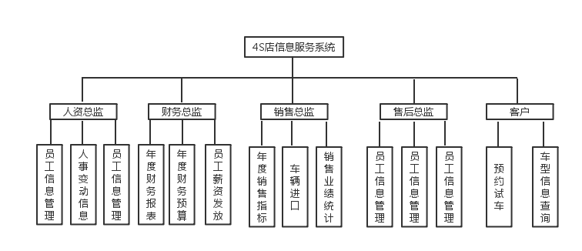

图4-1项目整体的功能框架

### 4.1.1 各个模块功能详解

1. 销售总监

因为4S店的一切利润均来自销售部，所以销售总监的职责最多，功能模块最为复杂，实现的功能最多，总共包括5块功能。

① 销售总监需要为4S店制定年月度的销售指标，并且确认其指标的完成情况这些指标具体的字段信息包括年份，月份，计划销售量，实际销售量，销售差额，实际的销售量将在系统中着重用红色显示，销售差额不需要手动录入，由系统根据计划销售量和实际销售量计算得来。，对这些指标信息进行维护，能够进行增删改查的操作。这些指标信息将会对整个4S店整个年度的销售情况和盈利情况有着指导性的作用。

② 根据上一个功能模块的销售指标，销售总监需要制定详细的车辆进口计划，这些计划中包括汽车类型，年份，月份，计划进口数，实际进口数，进口预算，实际进口所花费用，厂家名以及厂家地址，相关信息越详细越好。所需车辆进口是整个4S店运营的至关重要的一环，如果进口超出期望值，则会造成大量的预算浪费，而如果进口车辆不及时的话则会造成局部缺货，销售效率随之降低以及客户满意度同样会变差，不利于4S店形象的构建。

③ 作为销售总监，需要对店里的所有车型信息非常熟悉和了解。所以在这个汽车信息检索的功能模块中，销售总监可以实时查看厂家所拥有的各类汽车信息。这些信息均来自厂家提供的最新数据，在厂家的管理系统后台会给4S店留下接口来获汽车信息，并且保证这些汽车信息的实时性。

④ 作为销售总监，必须对部门中各个销售人员的销售业绩和销售能力有深入的了解。所以对于各个销售人员对的业绩信息管理相当重要。在本功能中，销售总监可以对包括销售人员的月度计划业绩，月度实际业绩，月度工作表现这些信息进行增删查改的操作，并且需要深入分析这些信息，以此来更加全方位的了解销售员工的工作能力和不足之处，这对于帮助员工不断成长和不断提升销售业绩有很大的帮助。

⑤ 在这个模块中，销售总监可以实时获得和处理客户的试驾请求信息，这些信息包括客户的姓名，联系方式，邮箱以及预约试驾车型和预约时间。这一模块中销售总监不能手动添加相关信息，全都是从前端网页客户预约端获得的信息。但是可以和客户练习和协商后根据实际情况来修改这些信息。这一功能让可以让销售总监有充分的提前时间来安排客服对这些预约信息进行处理。

1. 人力资源总监

人力资源总监主要执行以下3个关于公司人事信息的功能模块

① 人力资源总监可以对整个功能的员工信息进行维护和管理，包括对这些信息进行增删改查的操作，确保这些信息的准确性和实时性。对于这些信息的管理有利于实时了解公司人力发展状况。

② 人力资源总监在这个功能模块中可以制定详细的人才招募计划，包括录入需要招聘的部门，该部门所需人数，实际招聘人数等等信息，并且可以对些信息进行增删改查的操作，实时维护和管理招聘信息计划。

③ 人力资源总监可以在该模块中对于整个4S店人事变动信息的管理。在4S店内部肯定存在人事调整的情况，而人力资源总监可以将这些信息包括员工姓名，工号，原部门，现有的部门，原来的薪资，现有的薪资，以及调动的时间和调动后对于此次调动效果的评估等在系统内进行增删改查的基本操作，并对于这些信息进行总体的分析，从另一个层面了解公司的人力资源发展情况。

1. 财务总监

4S店的正常运营最重要的一个条件就是良好的财务状况，所以财务总监对于4S店的作用至关重要。

① 财务总监可以在此功能模块中制定年月度的财务报表，通过管理包括

当月的进车支出信息，工资支出信息，后勤支出信息，其他支出信息，以及支出明细。还有当月的销售利润，最终将这些信息汇总计算来得到得到的月度纯利润，了解当月是财务赤字还是财务盈余。可以对这些信息进行增删改查的操作，并且通过分析这些明确的信息了解整个公司在当月乃至整个季度的总体运营状况。

② 财务总监可在此模块中管理员工薪资的发放信息，包括员工名，工号，部门名，基本薪资，月度奖金及支付状态。支付状态包括已支付和未支付，确保员工信薪资的发放准确。

③ 在此功能模块中财务总监可以制定年度财务预算报告，包括汽车定金预算，员工薪资预算，企业经营预算，广告投放预算以及其他预算，预算的制定是根据企业现今运营状况作为参考，制定完成还要提交总裁进行审核裁定，所以在最后会有提示已通过和未通过的字段，这一字段财务经理不可更改，只能够由总裁来进行审定。

1. 售后经理

售后经理主要处理关于客户在购买汽车后的所会遇到的一系列问题。这一环节十分重要，问题处理的好坏将会直接影响到4S店的行业形象和口碑.

① 售后经理将可以制定月度和季度的售后计划，包括可以对售后计划进行增删改查的操作。售后服务计划的制定直接决定了今后一个季度乃至整年的售后运营具体实施，对于售后部门的正常运转显得尤为重要。

② 售后经理可以制定部门员工的培训计划，这些规划包括追踪到个人的培训课程，培训时间，课程名，讲师名，以及最后的课程评估。可以对这些信息进行基本的增删改查操作，并进行一定程度上的分析。

③ 售后经理可以进行客户投诉处理，对这些客户投诉的信息具体包括投诉人，投诉时间，联系方式，购买的车型，具体的投诉原因，以及最后的处理情况描述。对于这些信息的录入，维护，乃至总体分析。

1. 客户端

①客户可以在网站前台页面上对其感兴趣的车型进行车型信息的查询，具体包括车型图片展示，汽车各项技术参数，还有汽车的市场报价等。

②客户可以在网页端对自己喜欢的车型来进行试驾预约，只需在页面录入相关个人信息然后提交到到后台，在一天之内就会有4S店工作人员与客户进行联系来安排试驾流程。

## 4.2 数据库结构的设计

数据库结构设计一定是遵循这安全，简洁，高效三个设计原则。根据各个不同实体类的属性以及他们之间的互相联系来进行数据库表的设计

### 4.2.1 表结构设计

主要数据库表如下：

1. 汽车信息表主要定义了相关的汽车信息，包括了汽车的车长，车高，车宽，车重，载重，油耗，扭矩，功率，生产厂家等相关汽车参数。汽车编号为该表的主键，具体信息如下表所示：

|  |  |  |  |  |  |
| --- | --- | --- | --- | --- | --- |
| 英文字段名 | 中文字段名 | 数据类型 | 字段长度 | 是否为空 | 备注 |
| ID | 汽车编号 | Varchar | 100 | 否 | 主键名 |
| NAME | 汽车名 | Varchar | 100 | 否 |  |
| LENGTH | 汽车长度 | Int |  |  |  |
| WIDTH | 汽车宽度 | Int |  |  |  |
| HEIGHT | 汽车高度 | Int |  |  |  |
| WEIGHT | 汽车重量 | Int |  |  |  |
| CARRY | 载重 | Int |  |  |  |
| GAS | 总排气量 | Int |  |  |  |
| TORQUE | 扭矩 | Varchar | 100 |  |  |
| POWER | 额定功率 | Varhcar | 50 |  |  |
| FACTORY | 汽车厂家 | Varchar | 50 | 否 |  |

表4-1 汽车信息表

(2)员工信息表主要定义了相关的员工信息，包括了员工名，员工工号，员工身份证号，部门编号，部门名，入职时间，基本薪资，具体信息如下表所示。

|  |  |  |  |  |  |
| --- | --- | --- | --- | --- | --- |
| 英文字段名 | 中文字段名 | 数据类型 | 字段长度 | 是否为空 | 备注 |
| WORDID | 工号 | Varhcar | 100 | 否 | 主键 |
| NAME | 姓名 | Varchar | 100 | 否 |  |
| IDCARD | 身份证号 | Varchar | 100 |  |  |
| DEPTID | 部门号 | Varchar | 100 |  |  |
| DEPTNAME | 部门名 | Varchar | 100 |  |  |
| REGISTTIME | 入职时间 | DateTime |  |  |  |
| SALARY | 基本薪资 | Int |  |  |  |

表4-2 员工信息表

(3)客户预约试驾表主要定义了相关的预约编号,客户名，联系方式，预约时间，预约车型，具体信息如下表所示

|  |  |  |  |  |  |
| --- | --- | --- | --- | --- | --- |
| 英文字段名 | 中文字段名 | 数据类型 | 字段长度 | 是否为空 | 备注 |
| ClientID | 客户编号 | Varchar | 100 | 否 |  |
| ClientName | 客户名 | Varchar | 100 | 否 |  |
| Contact | 联系方式 | Varchar | 100 |  |  |
| Time | 预约时间 | DateTime |  |  |  |
| CartType | 汽车类型 | Varchar | 100 |  |  |

表4-3 预约试驾表

在第四章中，我们通过分析项目需求来进行整体的项目架构，包括功能模块的架构和数据库的架构，细致的设计了功能模块和数据库表。以下是系统流程图

汽车实体

管理

车型查询

试驾预约

管理

车型进口

车量销售

图4-4 系统E-R图

# 第五章 4S店服务管理系统具体实现

在此章节中，系统详细的介绍了各个功能模块的详细的实现逻辑和实现步骤，并一定量的项目截图和代码进行更好阐述

## 5.1 各功能模块实现

系统的第一道的安全性的关卡，就是客户登录。如果要做到可以在登陆端的相对信息安全，首先我们需要用到AJAX的异步提交方式并且采用post的数据提交方式。这种提交方式已经是通用的主流提交方式。其次，我们要做到防止sql语句的注入，所以后台的验证方式采用了PreparatedStatment这种动态sql语句进行验证，这样可以避免遭到一定的sql注入攻击。最后，为了防止而已注册或者恶意登陆，我们在登录时一定要加入动态的验证码来进行登陆验证，每一次打开登录页面都会生成一个新的动态验证码，通过session存储并进行比对验证，最大程度上保证登陆的安全性。登陆页面图如图所示：

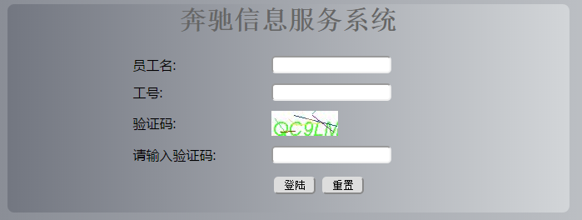

图5-1 登陆页面图

登录页面要求尽量整洁，易于用户操作。其次是客户端首页，如下图：



图5-2 客户端首页

客户端首页具体面对客户群体，所以力求美观，操作简便，并且提供了预约试驾的功能页面，如下图：



图5-3 预约试驾页面

当客户在预约试驾页面选中想要预约的车型之后，将可以在以下界面进行试驾信息确认，如下图：

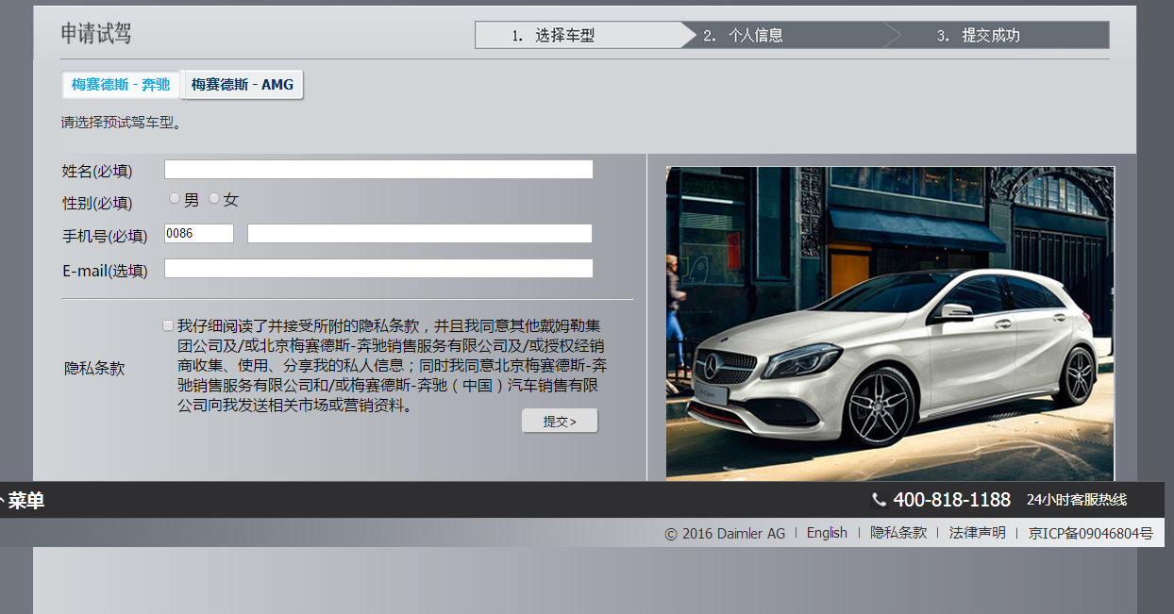

图5-4 预约试驾确认页面

处理客户预约信息的是销售总监功能模块，销售总监负责的功能主要包括，制定年月度销售计划，年月度车辆进口计划，员工销售业绩统计分析，车辆信息检索，客户预约试驾信息处理，如下图：

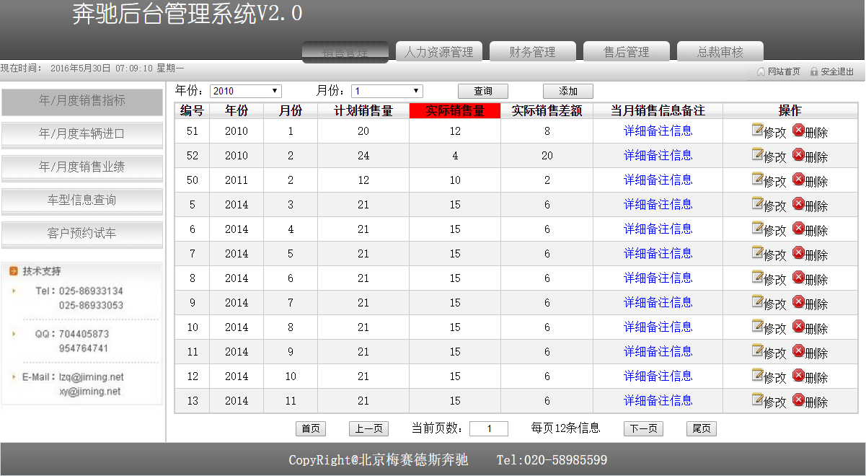

图5-5 销售总监操作页面

人力资源总监主要负责全公司的员工信息维护，年月度人员招募，以及公司内部人事调动信息的维护，如下图：

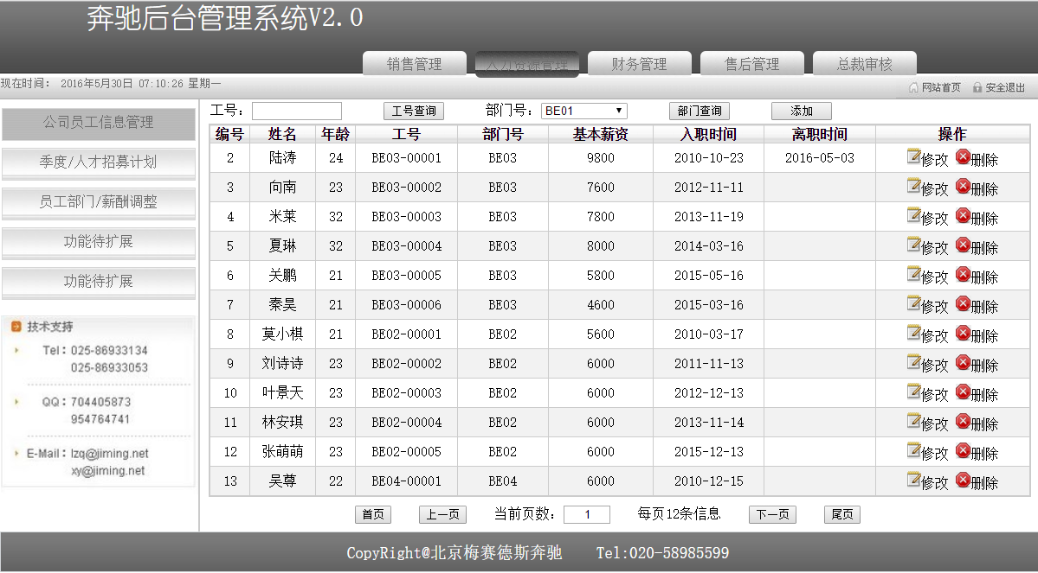

图5-6 人力资源总监操作页面

财务总监的角色也十分重要，其主要负责指定年月度财务报表，员工薪资的发放以及年月度财务预算报告的制定，并且制定好的预算报表最终要提交总裁审核，如下图：

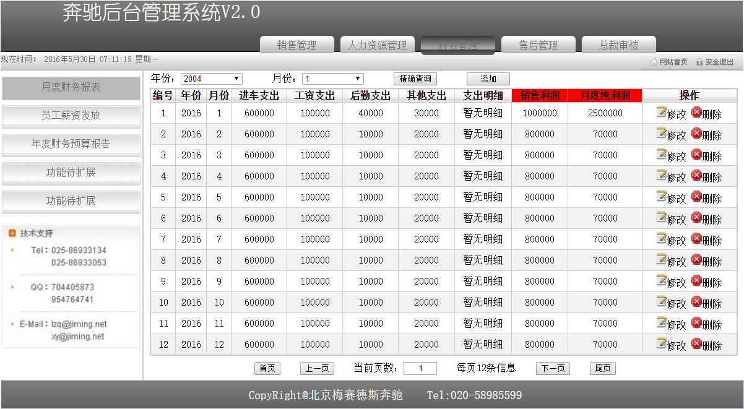 图5-7 财务总监操作页面

售后总监这一块主要负责指定详细的季度售后计划并提交总裁审核，组织售后部门员工进行定期培训以及对于客户投诉处理信息进行录入和分析，如下图：

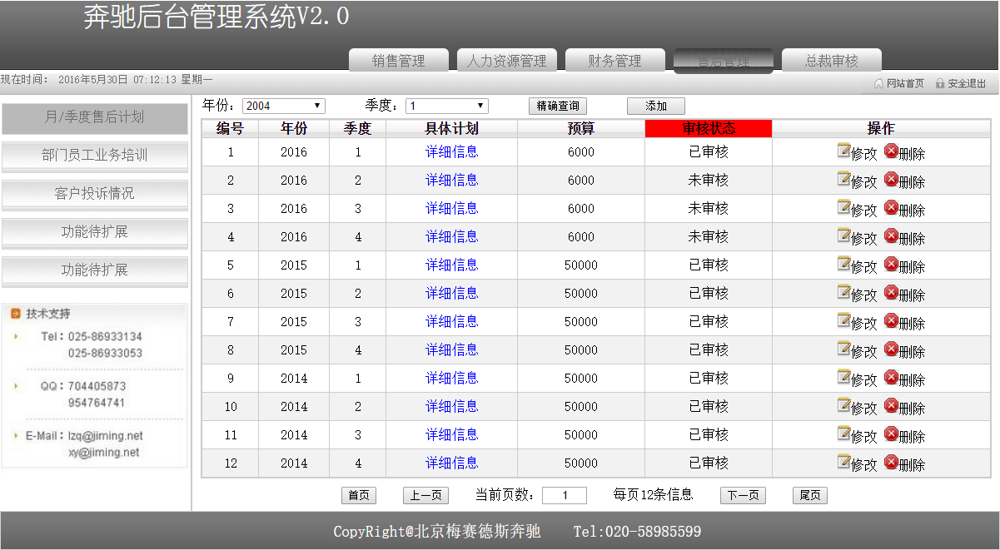

图5-8 售后总监操作页面

最终，总裁对于提交的信息和报告进行最终审核，如下图：

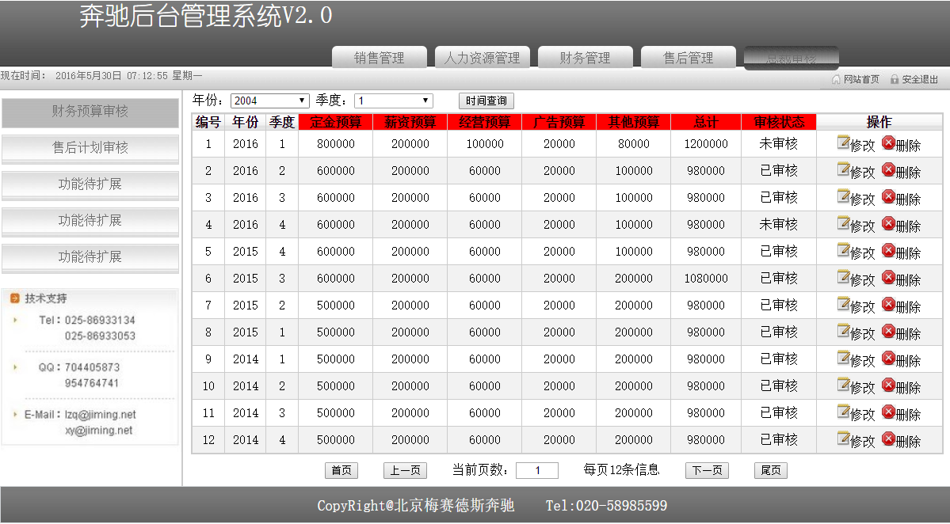

图5-9 总裁操作页面

以上几张页面功能图即为该项目功能模块的具体实现。

## 5.2操作页面中前后台交互设计

本系统后台主要采用的是Spring+MyBatis+Mysql的框架结构，而前端是纯Html+Ajax的结构，所有前后台数据交互的模式主要就是通过Ajax进行前端和的后端的数据交互。在这边Ajax就像是一个信使，前端页面上的数据进行Ajax请求，然后通过web.xml中所封装好的路径将Ajax所携带的数据传送到后端的控制层(Controller)，Controller会有已经定义好的方法来专门处理当前的Ajax请求,在这个Controller这一层中会继续调用下一层的Service层方法，然后在Service中最后再调用最底层的Dao层方法，这些方法通过其ID号来映射在sql文件中的数据库操作语言，以此来和数据库进行交互，完成一系列的对于信息的增删改查方法，完成后台对于前台传过来的信息的处理**[16]**。在后台处理结束后，Ajax后将后台处理结束的信息再次用json的形式返回给前台，前台通过Ajax中的回调函数获得从后台传回的数据信息，并且根据这些从后台传回的数据信息判断下一步的操作**[17]**。具体的操作流程图如下：

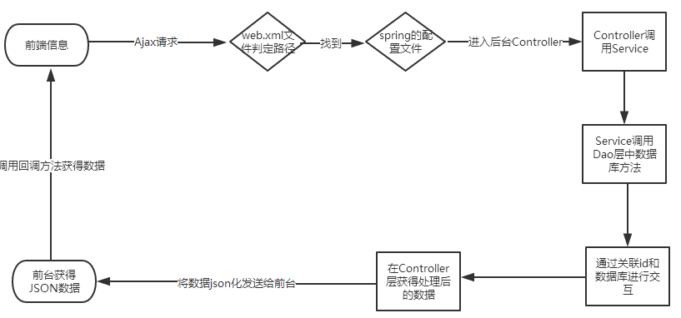

图5-10 数据交互流程图

以下是一个登陆功能数据交互流程的具体代码实现：

首先，从前台发送Ajax数据请求：

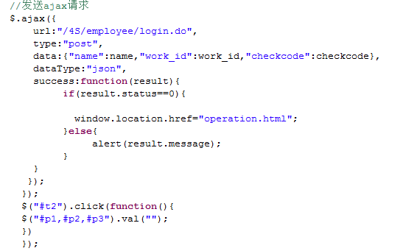

图5-11 ajax请求

其次，请求经过web.xml解析

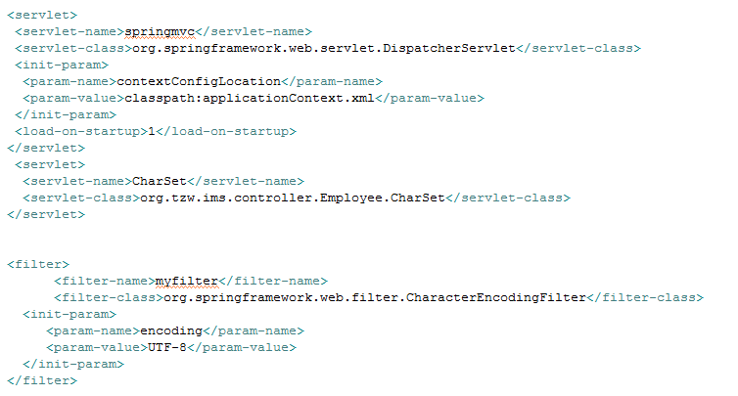

图5-12 web.xml解析

再而，从web.xml中找到SpringContext.xml中数据库资源

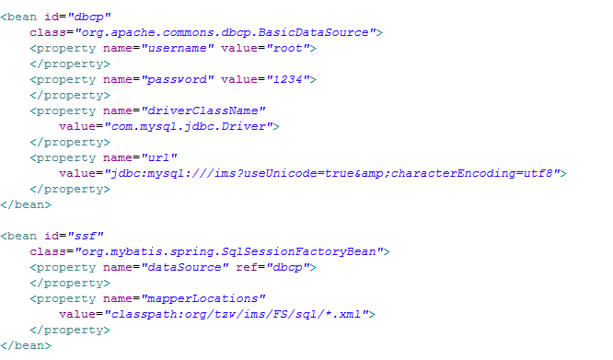

图5-13 定位SpringContext.xml

下一步，进入Controller层

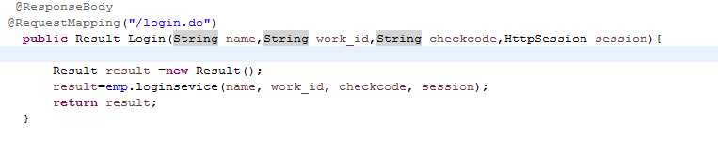

图5-14 进入Controller层

Controller中调用Serivce中封装好的方法

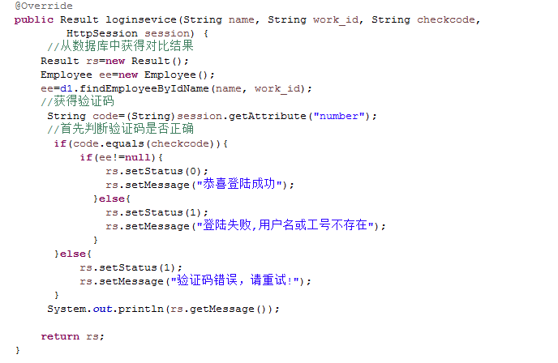

图5-15 调用Service方法

Service层中找到Dao方法，和数据库交互

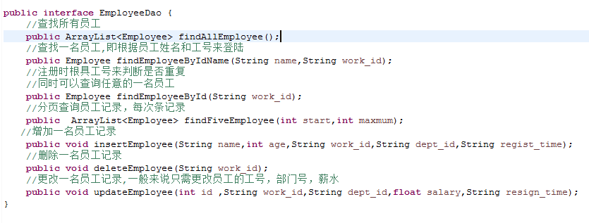

图5-16 Dao层的实现

Dao方法通过ID号和SQL文件映射，进入数据库交互，完成数据处理操作

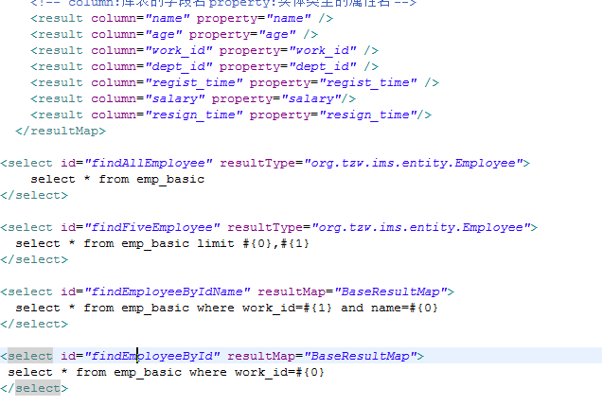

图5-17 数据库映射代码

最后将操作结果以json的形式返还给前台页面，前台页面通过回调函数来得到json数据，并根据传回的数据来判断下一步的操作。

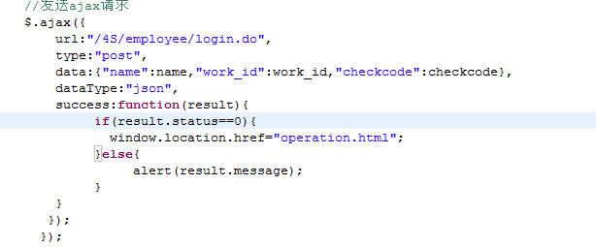

图5-18 ajax参数回调

刚刚演示的就是一个完成的员工登陆功能的代码实现流程，这种Spring+MyBatis+Mysql架构下的流程开发可以做到逻辑结构清晰，代码精简，并且独立性高，依赖性少，各个模块自成一派了，可以极大地提高系统开发效率。

## 5.3系统安全性和角色权限的设计

1. 用户登陆注册的安全防范

用户的登录注册首先要做到有相应的信息校验，防止出现无效字段和空值的出现，要给定数据填写格式和非空约束。其次要做到防止sql注入攻击的风险，后台采用预处理的动态sql语句来实现相关数据库处理。并且在进行用户登录和注册的时候均要添加适当的验证码用来防止恶意注册和登陆。并且通过session的应用来确保每一次员工退出系统后需要重新再次经过登陆环节进入操作页面。

1. 角色属性的操作权限

针对不同的角色属性，我们要给与特定的操作权限。当用户在登录页面进行登录时，我们可以用Cookie记录下登陆的属性，在跳转到操作页面时根据获得登录页面所传回来的操作属性，然后根据属性值来给定相应的操作模块和操作权限，防止不同角色的数据操作重叠和互相干扰的情况出现。

1. 系统信息操作的审核

当用户在系统操作页面中根据业务来进行数据的增删改查时，需要注意的是唯一主键信息的非空和不可重复，以及其他数据库中字段属性的规范，在正式完成数据库操作之前要做好相应的判断和反馈机制。

# 结　语

## 6.1总结

经过不断的设计，修改和调试，该项目在总体上完成了车型报价，车型信息查询，客户预约试驾，售后服务，员工信息管理等相关需求功能。各个公开模块之间既相互独立，又根据数据关系相互联系，整体独立性较强，可扩展性和可维护性较好。操作系统的设计相对简洁明了，易于用户上手操作，客户的体验性较好。

另外，在总体设计模式上，采用了B/S(浏览器端和服务端)的开发模式，很大程度上直接避免了不断安装和更新客户端多带来的很大麻烦**[18]**。可以在任意的时间和任意的地点进行网站的访问。此外因为采用了网站结合管理系统的设计，客户可以直接浏览4S店的网站，在网站上可以直接进行车型浏览，车型参数，车型报价的查询，以及进行试车预约的功能操作，非常方便客户进行选购和，体现了4S店客户至上的原则理念，并且相关车型信息和报价可以实时更新，更加提高了数据的实时性和效率。给用户以更加直观的视觉感受和便利。而在浏览的网页上我们给定了管理人员的系统入口，点击这个入口就可以进行4S店信息管理系统的登陆和注册，从而进行4S店信息管理功能的操作。这两者的结合可以使整个系统操作起来更加方便。

而在于系统采用的框架上，我们使用了Spring+MyBatis+Mysql开发模式，这种开发模式相对来说比较成熟和主流，可以很大程度上减少代码的书写量，减少开发人员的工作效率，提高开发效率**[19]**。同样的，在项目运行时也能做到相对的稳定和高效，通过MVC的三层结构可以做到数据处理的执行效率**[20]**。

当然，在项目开发的过程中也会不可避免的遇到很多的问题，很多技术的不了解和使用的不熟练都会严重影响系统开发的进度。这就需要我们学会准确的查阅相关资料和文献，不断向老师和同学请教，能够独立的解决潜在问题。在这一过程中很好的锻炼了自己独立学习和独立解决问题的能力。为今后的学习和工作打下了良好的基础。

## 6.2展望

目前我国的4S店依然在不断的发展中，相应的整个4S店的流程体系和服务项目也在不断的更新和发展。所以，开发更加优秀的，功能更加强大高效的4S店信息服务系统依然需要我们不断的努力。在以后的工作和生活中我将继续努力，学习新的知识技能，跟上时代发展的步伐，为社会的发展做出自己最大的贡献。

# 致　谢

在将近两个月的在毕业设计和实现过程中，我遇到了许许多多的困难和挫折，但是在同学和老师们的无私帮助下，我终于克服了一个个困难，最终顺利完成了我的毕设和论文，在此我特别感谢一下我的毕设老师李雪宝老师。

无论是英语翻译还是系统开发，还是毕业论文，每一次我遇到困难需要帮助的时候，李雪宝都能给我及时的帮助与关怀，耐心的解答我的很多问题，并给了我很多参考和学习资料，最后还会给出他宝贵的指导建议。这些帮助和建议在很大程度上让我顺利的完成了毕业设计。为此，我想表达出对李雪宝老师的真挚谢意。

此外，我还想感谢一下我们敬爱的刘永良院长。每当我们毕业生需要学校的支持和帮助的时候，刘院长总能够及时的帮助我们解决问题，给予我们最及时的关怀与帮助。同学们都对刘院长表示非常的感谢。

同样的张其亮老师也在毕设实现的过程中给与了我很大的帮助，尤其是帮我检查毕设和提出宝贵意见，都令我十分感谢。

最后的最后，我还要感谢一下我亲爱的同学们，时刻在我身边陪伴我，帮助我，照顾我。使我从不感觉到孤单和无助。谢谢你们同学们，同窗的情谊将会让我铭记一生。

# 参考文献

[1] 陈波. 我国汽车行业营销趋势研究[J]. 企业经济. 2012(06)

[2] 唐辉宇. [不容忽视的汽车售后服务](http://www.cnki.net/kcms/detail/detail.aspx?filename=CCGY200305008&dbcode=CJFQ&dbname=CJFD2003&v=)[J]. 汽车工业研究. 2003(05)

[3] 顾春梅,苏如华. [汽车服务业服务质量、顾客满意度与顾客忠诚度的实证分析](http://www.cnki.net/kcms/detail/detail.aspx?filename=SYJG200612013&dbcode=CJFQ&dbname=cjfd2006&v=)

[4] 盖国凤. [我国汽车服务业发展机遇与战略研究](http://www.cnki.net/kcms/detail/detail.aspx?filename=JJNS201001006&dbcode=CJFQ&dbname=CJFD2010&v=)[J]. 经济视角(下). 2010(01)

[5] 王丽君. 关系营销的理念、要素及方法[J]. 企业改革与管理. 2001(03)

[6]. 商业经济与管理. 2006(12)

[7] 刘军,等编. 汽车4S店活动策划全案[M]. 化学工业出版社, 2012

[8] 彭维文. [我国汽车产业链的发展思考](http://www.cnki.net/kcms/detail/detail.aspx?filename=BFJJ200502026&dbcode=CJFQ&dbname=CJFD2005&v=)[J]. 北方经济. 2005(02)

[9] 姜楠,王益锋. 我国汽车市场营销模式现状与变革研究[J]. 中国商界(上半月). 2010(12)

[10] 景海芳. [我国汽车售后服务分析及对策研究](http://www.cnki.net/kcms/detail/detail.aspx?filename=2009219890.nh&dbcode=CMFD&dbname=CMFD2010&v=)[D]. 长安大学 2009

[11] 马裕清. [基于MVC设计模式和J2EE的Web应用框架的研究](http://www.cnki.net/kcms/detail/detail.aspx?filename=2006133707.nh&dbcode=CMFD&dbname=CMFD2006&v=)[D]. 哈尔滨工程大学 2006

[12] 杨慧. MVC模式在J2EE和.NET中的对比研究[J]. 中国科技信息. 2011(24)

[13] 王鹏. AJAX技术在WEB应用中的研究与实现[D]. 内蒙古大学 2010

[14] 郭元. 基于Ajax技术B/S体系架构系统的应用研究[D]. 合肥工业大学 2010

[15] 孙鑫. java Web开发详解[M],北京 电子工业出版社，2005

[16] Altendorf Eric,Hohman Morses,Zabicki Roman. Using J2EE on a large, web-based project. IEEE Software . 2002

[17]韩敏. Security Policies for Web Service Invocation of Automotive Industry Chain Collaboration Platform[J]. Journal of Southwest Jiaotong University(English Edition). 2007(03)

[18] Dominic Selly,Tom Barnaby,Andrew Troelsen. 《Expert Java2.0Advanced ApplicationDesign》. . 2005

[19] Robert A Schultheis. Management Information System. 2011

[20] William Crawford,Jonathan Kaplan. J2EE Design Patterns. 2003